

ДОКУМЕНТАЦИЯ О ПРОВЕДЕНИИ ЗАКУПКИ

Запрос ценовых предложений для заключения договора с этапом переторжки

(участники закупочной процедуры имеют возможность улучшить свое ценовое предложение после окончания подачи заявок и публикации протокола на этапе переторжки)

2026 год

Информационная карта

Контактная информация площадки etp.torgi82.ru:
- техническая поддержка info@torgi82.ru, 8(800)301-20-25;
- контактное лицо Голобоков Дмитрий Николаевич +7(988)345-47-47.

Условия участия в закупке: Размер тарифа данной секции составляет 1,07 % от НМЦД, в т.ч. НДС 7% (но не более 22 050,00 руб.), если она определена.
Оплата тарифа в процедуре, где НМЦД не определена, осуществляется победителем закупки после подведения итогов данной процедуры (опубликования Заказчиком итогового протокола процедуры) путем списания средств с лицевого счета участника, либо если средства отсутствуют на лицевом счету, оплаты счета, выставленного Оператором. Срок оплаты такого счета составляет три дня с момента его получения Участником на электронную почту, указанную в личном кабинете при регистрации в Системе.
В случае просрочки оплаты счета Участник обязан уплатить пеню в размере 1% от суммы задолженности в день.
Ускоренная аккредитация и зачисление денежных средств для участников закупок, проводимых Заказчиками секции ООО "МРИЯ" - бесплатны.

Сведения об организаторе:
- Лидия Лучкина, Lidiya.Luchkina@mriyaresort.com

Наименование предмета договора (лота): Клапан поплавковый запорный резьбовой ¾" для ёмкости накопительной

Требование к поставщику (подрядчику, исполнителю):
Предоставление сертификата/декларация качества, паспорт качества.
Место поставки товаров (выполнения работ, оказания услуг): Республика Крым, м.о. город-курорт Ялта, с. Оползневое, ул. Генерала Острякова, зд.9 корп.1
Условия поставки товаров (выполнения работ, оказания услуг):
за счет Поставщика
май – июнь 2026 г.

Условия оплаты:
100% постоплата в течение 5 (пяти) рабочих дней с момента подписания сторонами товаросопроводительных документов

Основные характеристики товара

ТЕХНИЧЕСКОЕ ЗАДАНИЕ

- Наименование закупаемых Товаров:
закупка поплавка клапана на систему мелиорации для нужд ООО «МРИЯ.ПРО», Виноградное поле №1
№ п/п | Перечень требований | Содержание требований
1 | 2 | 3
1 | Наименование товара | Клапан поплавковый запорный резьбовой ¾" для ёмкости накопительной
2 | Объем закупаемого товара | 2 штуки
5 | Требования к качеству закупаемого товара | Присоединение  - Резьба: ¾" (DN20), наружная трубная резьба BSP/ГОСТ 6357  - Вариант монтажа: врезка в боковую стенку ёмкости через штуцер с контргайкой и резиновыми прокладками (с двух сторон стенки)  - Толщина стенки ёмкости для врезки: 3–8 мм (полиэтилен или полипропилен)  - Комплект монтажа должен обеспечивать герметичную установку без дополнительных деталей  Точность поддержания уровня  - Гистерезис (разница уровней открытия и закрытия): не более ±20 мм  - Точность установки уровня: регулировка с шагом не более 10 мм  - Диапазон регулировки уровня: не менее 150 мм (по вертикали) без демонтажа клапана  Герметичность запирания  - Класс герметичности затвора: «A» по ГОСТ 9544 (нулевая видимая протечка)  - В полностью закрытом положении — абсолютное отсутствие протечки при давлении на входе до 6 бар  - Клапан должен сохранять герметичность запирания после не менее 50 000 циклов открытия/закрытия  - Седло клапана — сменное, из износостойкого эластомера (EPDM или NBR)  - Запорный элемент — с мягким уплотнением (игольчатый/мембранный с резиновой посадкой), не шаровой и не с жёстким седлом «металл по металлу»  Рычажный механизм  - Рычаг (штанга) — нержавеющая сталь AISI 304 или латунь, сечение не менее 4 мм (пруток) или эквивалентная жёсткость  - Шарнирное соединение рычага с корпусом — на оси из нержавеющей стали, с минимальным люфтом  - Рычаг должен выдерживать боковую нагрузку не менее 5 кг без остаточной деформации (защита от случайного нажатия при обслуживании ёмкости)  Корпус клапана  - Материал корпуса: латунь CW617N (CuZn40Pb2) или аналогичная, либо нержавеющая сталь AISI 316  - Запрещено: пластиковые корпуса, силуминовое литьё  - Корпус должен выдерживать давление не менее 10 бар (разрушающее) при рабочем 6 бар  Принцип действия  Рычажно-поплавковый клапан прямого действия. При снижении уровня воды поплавок опускается → рычаг открывает затвор → вода поступает в ёмкость. При достижении заданного уровня поплавок всплывает → рычаг поднимается → затвор закрывается.  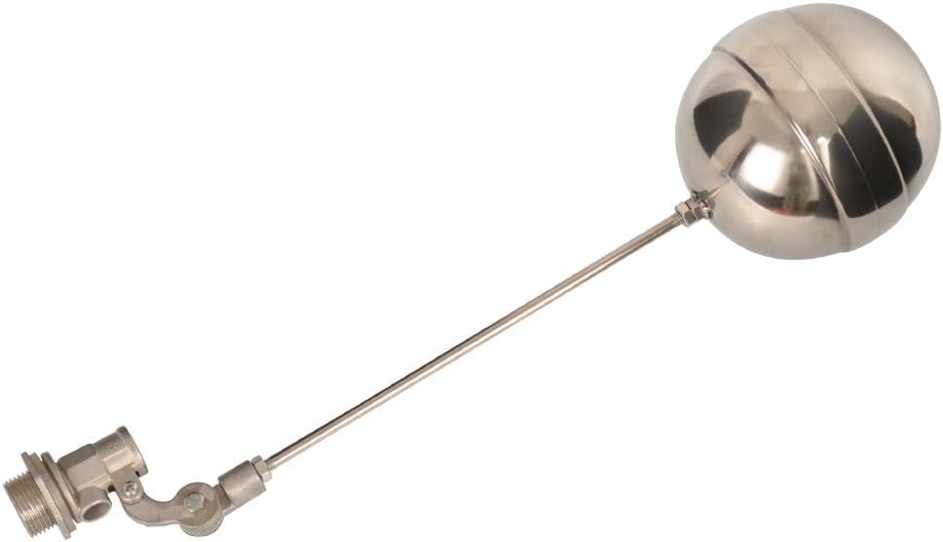

Требование к составу заявки: ценовое предложение, предложение о реальном сроке поставки, форме поставки (доставка или самовывоз), в случае предложения эквивалентного товара - основные технические характеристики этого товара, карточка организации (с контактным номером телефона и электронной почты).
Для юр. Лица:
- Устав
-ОГРН
-ИНН
-ЕГРЮЛ
-Приказ на руководителя
- Решение о назначении/протокол

Для физ. Лица:
-ОГРНИП
-выписка из ЕГРИП
-ИНН
-копия паспорта

Ход проведения закупки:
после завершения подачи заявок, Заказчик публикует протокол рассмотрения заявок и назначает временной промежуток переторжки. На протяжении этого времени все участники, подавшие заявки и допущенные до участия по результатам, опубликованным в протоколе рассмотрения заявок, могут улучшить свое ценовое предложение. Увеличение цены относительно ранее поданного ценового предложения недопустимы, такие заявки подлежат отклонению на этапе подведения итогов.

Минимальное ценовое предложение указывается в протоколе рассмотрения заявок

Ускоренная аккредитация и зачисление денежных средств для участников закупок, проводимых Заказчиками секции ООО «МРИЯ», ООО «МРИЯ.ПРО», ООО «МРИЯ.ТЕРРУАР» - бесплатны.

Проект договора

